**四年级语文下册 24《黄继光》课时练 提高篇**

**一、给下列生字注上拼音，认真拼读一遍。**

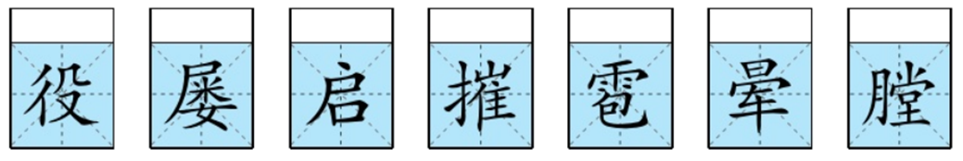

**二、填空题**

1．同音字组词。

【gōng】   ( )敬        ( )击          成( )      ( )共

【wéi】     ( )一        ( )护         包( )      ( )反

【táng】   ( )果        ( )皇         胸( )      ( )朝

【luò】     ( )阳        ( )驼         联( )      ( )叶

2．写出下面词语的近义词。

胜利——( )        艰巨——( )         顽强——( )

凶猛——( )        失去——( )

3．照样子，写词语。

（1）．例：闪闪发光（AABC）

_____________ _____________     _____________

（2）．例：三翻五次（含数字）

_____________ _____________     _____________

（3）．例：惊天动地（含近义词）

_____________ _____________     _____________

4．加偏旁组新字再组词。

见   ___( )   ___( )   ___( )

包   ___( )   ___( )   ___( )

5．根据课文内容填空。

《黄继光》这篇课文是按__________记叙的。这场战斗经过是接受命令——坚决请战——顽强战斗——_____________——占领高地。

**三、判断下列说法，对的打“√”，错的打“×”。**

1．“模糊”的反义词是“清晰”。( )

2．深海里，完全是一片漆黑，什么光都没有。( )

3．“从房檐上落下的小水滴，就像一颗颗珍珠。”这是比喻句。( )

4．“诱”是左右结构，第九笔是“横折折折钩”。( )

**四、根据语境及提示描写人物的语言。**

上课铃响了，同学们陆续走进教室，安静地等着上美术课。

一分钟，两分钟，三分钟……美术老师还没出现，教室渐渐热闹起来。这时，班主任吴老师匆匆走进教室。

（1）她微笑着说：“_____________________________________________”

（2）她生气地说：“______________________________________________”

**五、读一读下面的词语，按要求分类。**（填序号）

①和蔼　②慷慨　③徘徊　④无私

⑤临危不惧　⑥锲而不舍　⑦焦躁不安

⑧见义勇为　⑨心急如焚　⑩心花怒放

描写人物品质的词语：__________________________________

描写人物心情的词语：__________________________________

我还能写描写人物外貌的四字词语：

____________　____________　____________

**六、现代文阅读**

东方升起了启明星，营参谋长看看表，已经四点多了。如果不很快摧毁这个火力点，在黎明前就攻不下597.9高地的主峰，已经夺得的那些山头就会全部丢失。

黄继光愤怒地注视着敌人的火力点，他转过身来坚定地对营参谋长说：“参谋长，请把这个任务交给我吧！”营参长紧握着黄继光的手，说：“好，我相信你一定能完成这个光荣而艰巨的任务。”

黄继光带上两个战士，拿了手雷，喊了声：“让祖国人民听我们胜利的消息吧！”便向敌人的火力点爬去。

1．在选文中找出下列词语的反义词。

怀疑——( )               失败——( )

耻辱——( )               动摇——( )

2．说一说你从选文第二段的加点词语中体会到了什么？

____________________________________________________________________ 3．黄继光是在什么情况下接受任务的？

____________________________________________________________________ 4．你认为黄继光是一个怎样的人？

____________________________________________________________________

**参考答案：**

**一、给下列生字注上拼音，认真拼读一遍。**

yì    lǚ    qǐ   cuī    báo   yūn   táng

**二、填空题**

1． 恭     攻     功     公     唯     维     围     违     糖     堂     膛     唐     洛     骆     络     落

2. 成功     艰辛     坚强     凶狠     失掉

3．洋洋得意   彬彬有礼     栩栩如生     五颜六色   七上八下   九牛一毛     东张西望   生龙活虎     翻天覆地

4．观     观察     现     现在     觅     寻觅     饱     吃饱     抱     怀抱  炮

炮火

5．事情发展顺序     壮烈牺牲

**三、判断下列说法，对的打“√”，错的打“×”。**

1．√

2．×

3．√

4．×

**四、根据语境及提示描写人物的语言。**

同学们，美术老师临时接到通知要去开会，这节课我来上。

一点规矩也没有！这节课就不上美术课了！

**五、读一读下面的词语，按要求分类。**（填序号）

②④⑤⑥⑧     ⑦⑨⑩     仪表堂堂     眉清目秀     亭亭玉立

**六、现代文阅读**

1．相信     胜利     光荣     坚定

2．黄继光仇恨敌人，对完成这次任务充满必胜的信心。

3．在黎明前攻不下597.9高地的主峰，已经夺得的山头就会全部丢失。

4．勇敢，忠于党忠于革命事业，为了革命的胜利甘于牺牲自己。